Trabalho de Investigação

Arquiteturas Móveis



Instituto Superior de Engenharia de Coimbra

Engenharia Informática

Material Design

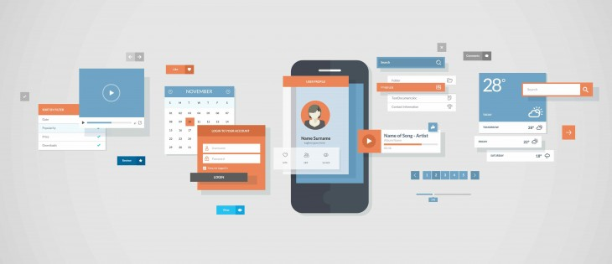

Autores do trabalho:

Diogo Branco, 21260333, P1

João Oliveira, 21260748, P2

Índice

Introdução 3

Ambiente 4

1. Superfícies 4

**Material Environment** 4

**Propriedades** 5

**Atributos** 7

2. Elevação 8

3. Luzes e Sombras 10

Layout 11

1. Layout Responsivo 11

**Colunas, Calhas e Margens** 11

**Regiões da UI** 12

# Introdução

Material Design é uma linguagem visual que demonstra os princípios de um design elegante e simples, com imensa variedade de customizações possíveis e a sua flexibilidade, criando um sistema que torna a experiência do utilizador mais rápida e eficaz, através das várias plataformas e dispositivos.

É inspirado no mundo real e nas suas texturas, também na forma como a luz reflete nos objetos e se propaga em sombras. Através dos seus vários métodos de expressão, cria uma experiência imersiva, com sentido e foco no que é importante e revelante para o utilizador. Elementos versáteis que reagem ao comportamento do utilizador, transformando-se e adaptando-se ao ambiente em que se encontram.

Possui a opção de implementar componentes, plug-ins ou outros elementos de design, mantendo sempre a mesma interface entre todas as plataformas Android, iOS, Flutter e Web.

# Ambiente

# Superfícies

## **Material Environment**

No mundo físico, os objetos podem ser empilhados ou presos uns aos outros, mas não podem passar uns pelos outros. Eles projetam sombras e refletem a luz.

O Material Design reflete essas qualidades em como as superfícies são exibidas e se movem pela interface do material. As superfícies, e como elas se movem em três dimensões, são transmitidas de maneiras que lembram como elas se movem no mundo físico. Esse modelo espacial também pode ser aplicado de maneira consistente nos aplicativos.

As UI’s de Material Design são exibidas num ambiente que expressa o espaço tridimensional (3D) usando luz, superfícies e sombras projetadas. Todos os elementos no Material Environment movem-se horizontalmente, verticalmente e em diferentes profundidades ao longo do eixo z. A profundidade é representada colocando elementos em vários pontos ao longo do eixo z positivo, estendendo-se em direção ao utilizador.

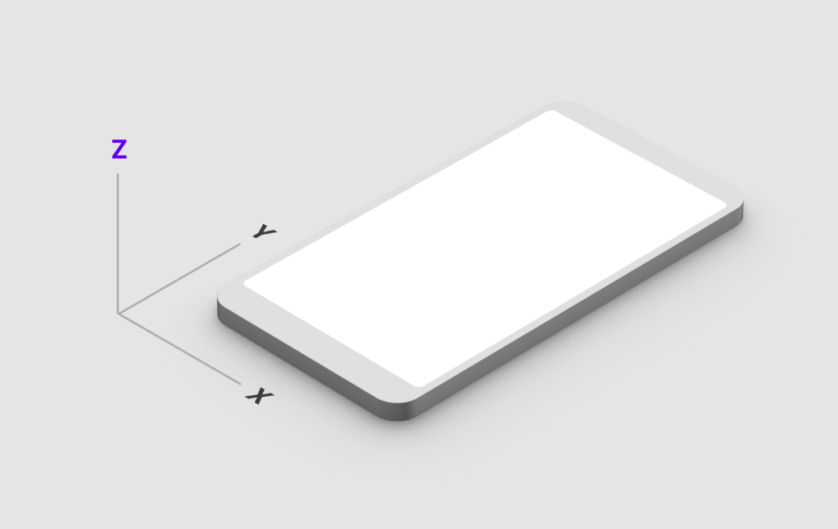

## **Propriedades**

As superfícies dos materiais têm características e comportamentos consistentes e imutáveis no Material Design. Os Materiais têm resolução infinita.

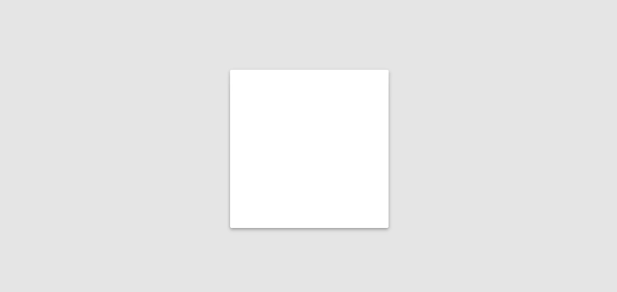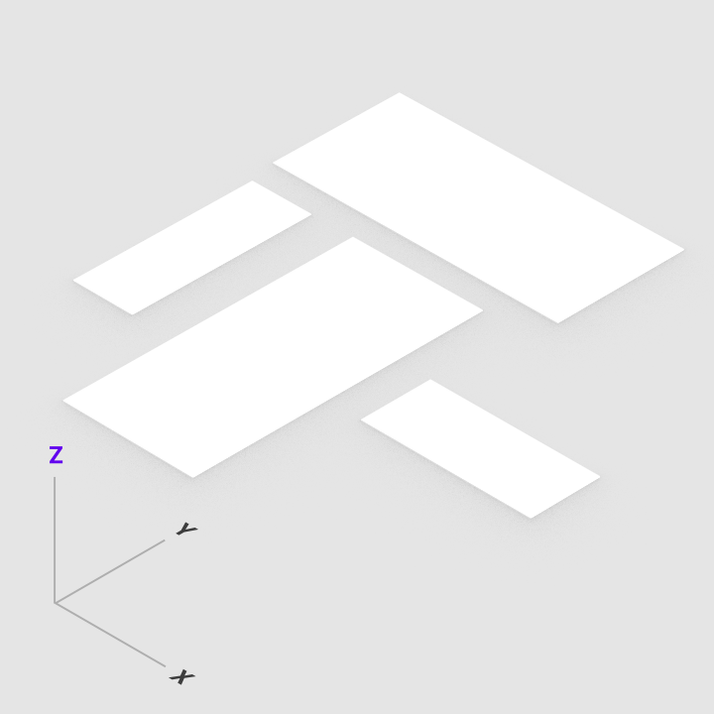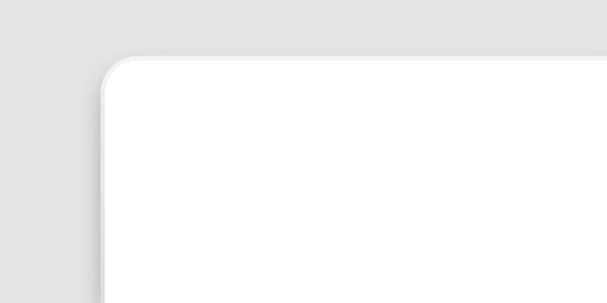

Materiais em diferentes alturas projetam sombras.

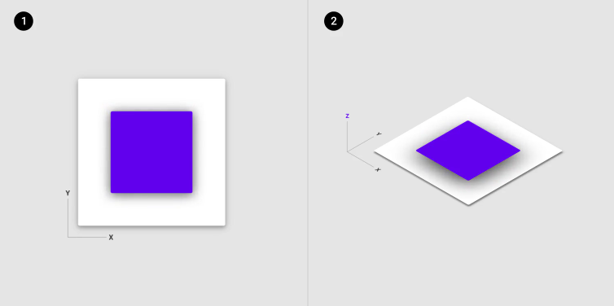

O conteúdo é exibido em qualquer forma e cor no Material. O conteúdo não adiciona espessura ao Material. Este é expresso sem ser uma camada separada.

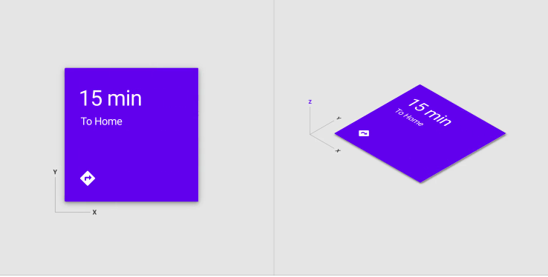

O Material é sólido. A interação do utilizador com o material não pode atravessar o Material. Eventos de input não passam através do Material.

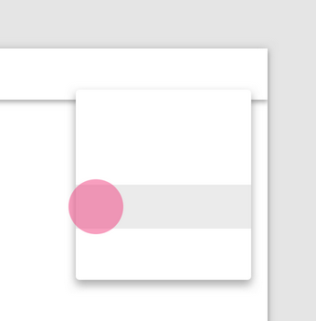

## **Atributos**

Superfícies de material podem se comportar de determinadas maneiras:

* Superfícies rígidas permanecem com o mesmo tamanho em todas as interações.
* As superfícies flexíveis podem crescer ou encolher ao longo de uma ou mais arestas até um limite de tamanho e, em seguida, comportar-se como superfícies rígidas.
* Superfícies maleáveis permanecem do mesmo tamanho durante as interações. Elas podem exibir conteúdo adicional ao rolar pela área até atingir um limite de conteúdo. Quando esse limite é atingido, elas comportam-se como superfícies rígidas nessa direção.

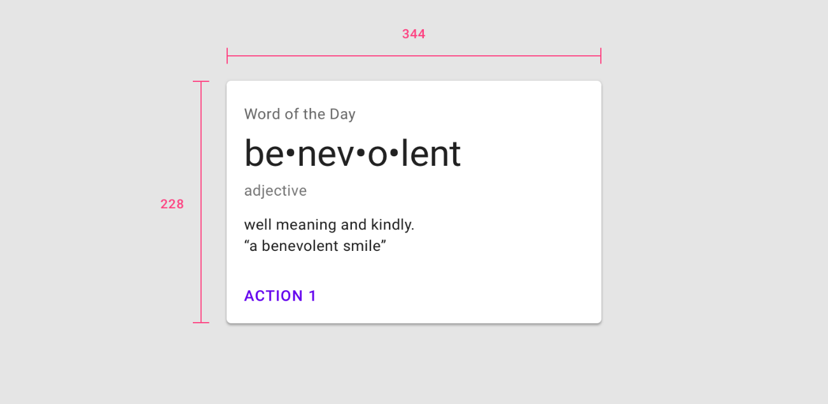

As dimensões da superfície do material podem ser fixadas com todo o conteúdo inicialmente visível. A superfície mantém esse tamanho durante todas as interações.

# Elevação

A elevação no Material Design é medida como a distância entre as superfícies do material. A distância da frente de uma superfície de Material para a frente de outra é medida ao longo do eixo z em pixels independentes de densidade (dps) e representada (por padrão) usando sombras.

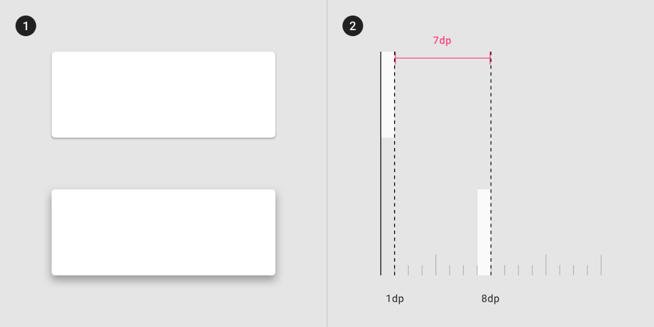

1. Uma superfície a 1 dp de elevação e outra a 8 dp de elevação, vista de frente.
2. A diferença de elevação entre as duas superfícies é de 7dp, visto de lado.

Todas as superfícies e componentes do Material Design possuem valores de elevação.

Superfícies em altitudes diferentes fazem o seguinte:

* Permitir que as superfícies se movam na frente e atrás de outras superfícies, como rolagem de conteúdo atrás das barras de aplicativos
* Refletir as relações espaciais, por exemplo, como a sombra de um botão de ação flutuante indica que ele é separado de uma coleção de cartões
* Focalizar a atenção na elevação mais alta, como uma caixa de diálogo que aparece temporariamente na frente de outras superfícies
* A elevação pode ser representada usando sombras ou outras sugestões visuais, como preenchimentos de superfície ou opacidades.

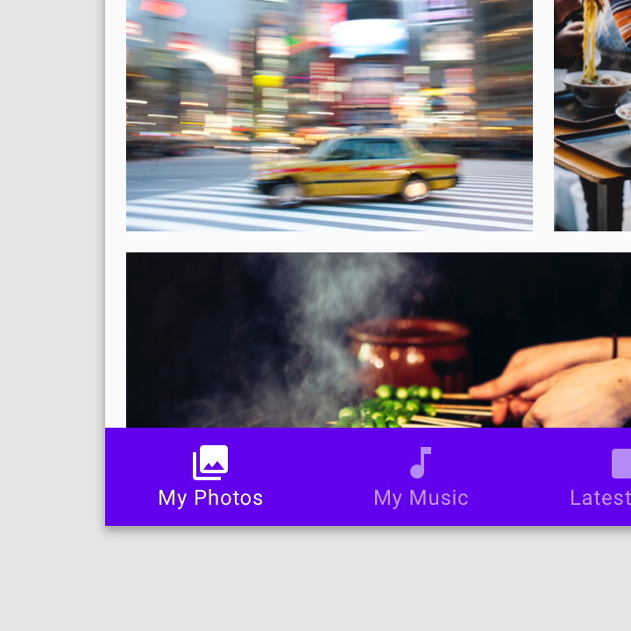

Diferentes preenchimentos de superfície podem ser usados para expressar elevação em vez de sombras.

# Luzes e Sombras

No Material Design Environment, as luzes virtuais iluminam a interface do utilizador. As luzes das teclas criam sombras direcionais mais nítidas, chamadas de sombras de teclas.

A luz ambiente aparece de todos os ângulos para criar sombras suaves e difusas, denominadas sombras ambientes. As sombras devem ser consistentes ao longo do design

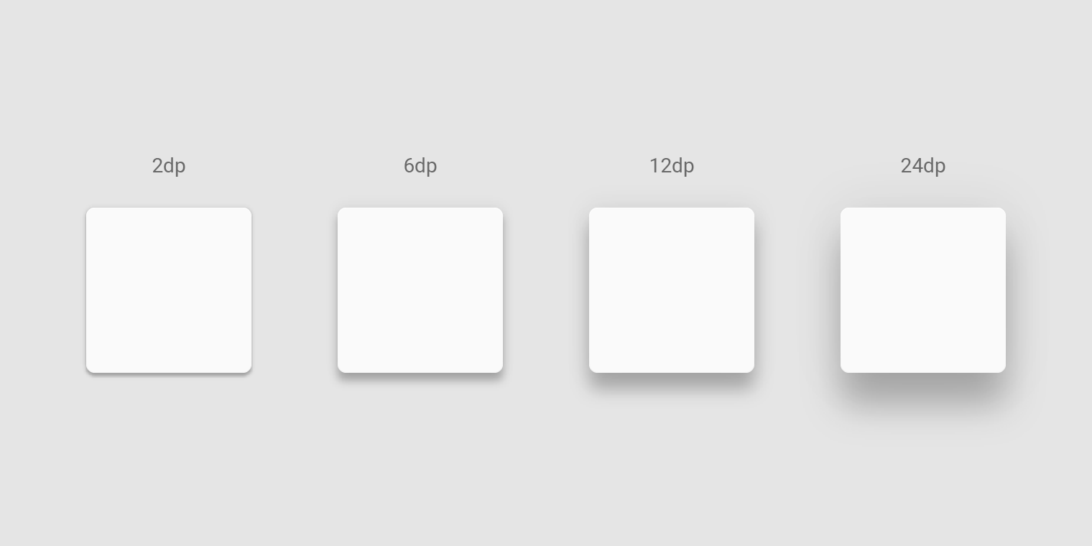

# Layout

# Layout Responsivo

## **Colunas, Calhas e Margens**

Todo o conteúdo que é visível no ecrã é colocado em colunas. É definido usando percentagens, sendo o conteúdo adaptado conforme o número de colunas, tamanho do ecrã, smartphone ou tablet.

As Calhas são os espaços entre as colunas, sendo o seu objetivo separar o conteúdo. São de valores fixos, mas que podem mudar para adaptar ecrãs diferentes.

As Margens é a distancia que o conteúdo tem de cada lado do ecrã. Sendo também adaptável.

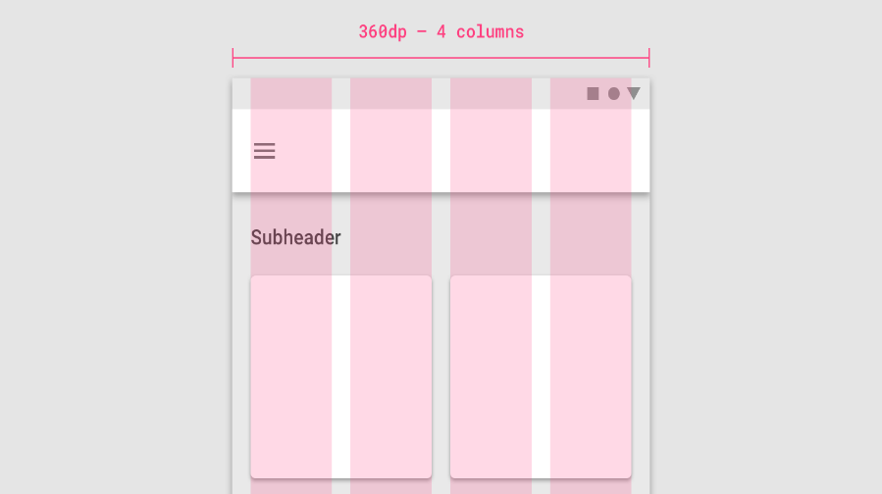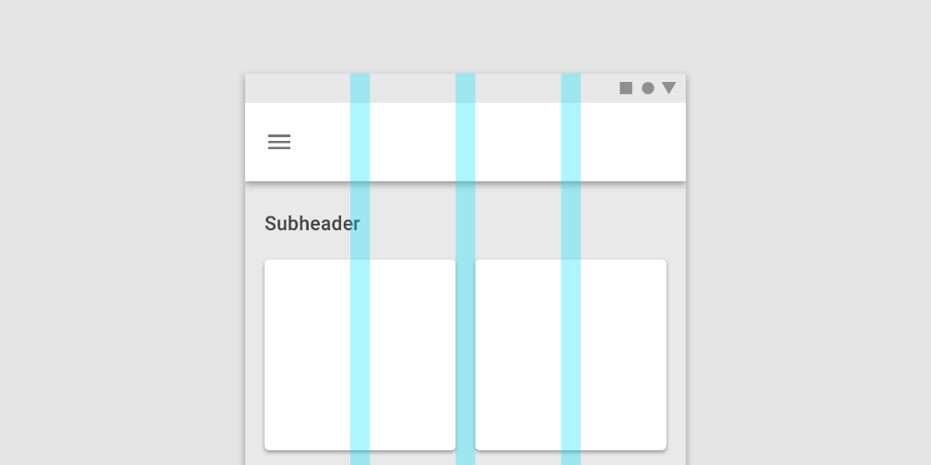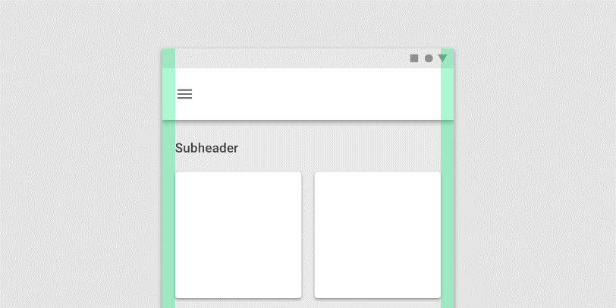

## **Regiões da UI**

O layout é constituído por regiões, como o menu de navegação, áreas com conteúdo, barras com funcionalidades, etc. Uma aplicação consegue mudar e adaptar as suas regiões para mais mostrar mais eficientemente o seu conteúdo.

Existem regiões permanentes que residem fora do que é exibido, como o menu de navegação. Regiões persistentes que podem permanecer exibidas após a sua utilização, desligadas ou ligadas. Quando aparecem o conteúdo é condensado, ou se foram do tipo temporárias aparecem e desaparecem conforme as ações.

